

Guia de estilo

Diseño de Interfaces web



15 de octubre de 2023

pablo valladares gonzalez

1.-Hoja de colores

El color principal usado en el logo y el cabecero es el **#6ED6D7 (Azul medico).** Es un color que simboliza la serenidad y confiabilidad al ser un color relajante, eso viene bastante bien al caso, ya que en los temas de salud normalmente al ser un tema importante el no tener un conocimiento claro de lo que sucede puede generar ansiedad y estrés por lo que un color que transmita serenidad y sea relajante puede ayudar a nuestros clientes a sentirse más cómodo y mantener la calma en momentos de “dificultades/tensión”

El color usado para el menú de búsqueda rápida es el **#56A8A9 (Azul medico oscuro).** Esto es debido a que al ser un color muy utilizado y que va a estar presente por lo que debe transmitir un sentimiento similar al logo como el cabecero de la imagen, es un poco mas oscuro para que se sea fácil notar la diferencia y se le pueda dar importancia como es debida

El color usado para poner la información de quienes somos y porque escogernos es el **#D2B241 (Amarillo dorado).** Esto es debido a que el amarillo es un reclamo importante es las composiciones como el color naranja, pero sin embargo el color dorado es un color cálido que puede ser brillante y alegre, asociado a la prosperidad y el bienestar lo cual es bastante acertado para una página de consultas rápidas

El color usado para el chat de ayuda, servicio y atención al cliente rápido es el **#800eb6 (Morado/Violeta).** Esto es debido a que el color morado/violeta es el color de la calma, la creatividad, el misterio, la magia, la sabiduría y la meditación. Por lo que encaja de manera adecuada con su objetivo, que es ser el reclamo de un chat con especialistas de la pagina (Sabiduría) y mantener calma antes las dudas que te puedan surgir en la pagina (calma)

2.-Fuentes de texto

En la pagina web se utilizaran tres tipos de fuentes de texto diferentes, pero como es la misma página web todas serán fuentes sans-serif, es decir, palo seco, esto quiere decir que las letras no tendrán terminaciones estilistas y serán acabadas de forma mas cuadradas para que sea mas legible ante cualquier tipo de publico que se pueda presentar en la página, tanto gente mayor como adolescentes o adultos, mientras que otro tipo de tipografía que no sea palo seco pueda resultar mas bonita a la vista de algunos adultos o adolescentes, creo que dificultaría la lectura a gente mayor o de la tercera edad. Ya que es una pagina de consultas medico y no estilista, no hay ningún tipo de problema con que las letras puedan resultar un poco mas sosas si se ven de manera adecuada y son legibles ante cualquier tipo de público.

Para los encabezados usaremos la fuente **Montserrat,** la cual es una fuente moderna y elegante que habitualmente se usa para los encabezados ya que se adapta de manera adecuada, siendo una fuente fácil de leer y agrega un toque de sofisticado a los títulos de la página.

Para los menús y los textos importantes usaremos la fuente **Open Sans,** la cual es una fuente muy legible y adecuada para los menús y textos importantes ya que es una fuente limpia y fácil de leer en tamaños pequeños lo que hace que sea una de las mejores opciones para mostrar información clave que no sean títulos o encabezados grandes.

Para los textos normales y generales que aparecen en lo largo de todas las paginas usaremos la fuente **Lato,** que es una fuente muy versátil que no es molesta a la hora de leerla de manera continua, es una de las elecciones mas solida para párrafos, descripciones y contenido general en los sitios webs

3.-Cuadricula y diseño de la página web

La plantilla genérica que utilizaremos para el diseño y la cuadriculación de los elementos de la página web será el siguiente: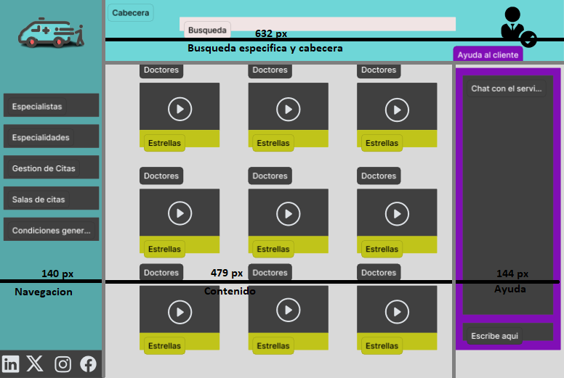

El cual tendrá a la izquierda un menú de navegación rápida con el logo, el cual no será demasiado grande, pero tampoco demasiado pequeño, resaltando por tener un tono más apagado y tendrá todo el sistema de navegación rápida.

El contenido estará situado en el centro de la página, acotado por la derecha, izquierda y por el encabezado, dejando la parte importante de la pagina centrada y con mayor cantidad en pantalla

El sistema de ayuda estará a la derecha del todo ocupando una parte pequeña pero amplia para que se pueda ver cómodamente los mensajes

En la parte de arriba, ocupando casi toda la página tendremos el menú de búsqueda especifica e inicio de sesión

4.-Estructura de navegación

La estructura de navegación esta diseñada para que sea simple y auto-intuitiva, desde la gran mayoría de lados podrás acceder a la gran mayoría para evitar que la gente se pierda navegando y no sepa volver o llegar a donde quería, ya que como es una pagina enfocado a un publico muy amplio de edad, puede que haya gente que no este muy familiarizado con la tecnología, lo cual si tuvieras que acceder a la mayoría de sitios de una forma especifica seria muy complicado para gente que no este familiarizada, así que optamos por un menú que este siempre abierto que te pueda llevar a la gran mayoría de sitios directamente sin perdidas y sin pasar por lados específicos.

Iniciamos todo en la pagina de inicio, la cual desde el botón de comenzar que tiene nos llevara a la pagina principal, desde la cual se podrá acceder a “Especialidades”, “Especialistas”, “Gestión de citas”, “Salas de citas”, “Condiciones generales” y desde todas ellas podremos acceder a cualquiera de ellas, es decir, desde “Especialidades” podremos acceder a “Gestión de citas” en caso de que queramos y así, con todas las paginas mencionadas, las cuales seguirán todo un patrón muy similar, para que no haya demasiada variada de sistemas de organización, haciendo que sea mucho más fácil familiarizarse con la página, ya que solo tiene un único sistema de orden.

Lo único que no podemos acceder desde cualquier lado y tendremos que hacerlo desde la página de “Especialistas” es la de “valoración/contactar al doctor” desde la cual si se podrá acceder a las páginas anteriormente mencionadas.

La página de inicio de sesión, será accesible desde cualquiera excepto desde la de inicio, tendremos que entrar a la pagina principal para poder acceder a ella.

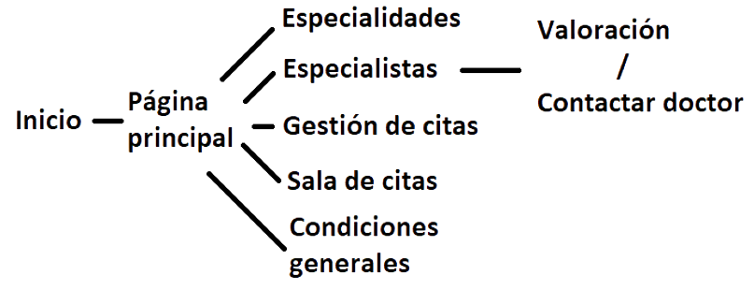

5.-Texto que utilizaremos

Los textos mas importantes y que mayor importancia/relevancia tendrán en la página web serán los siguientes:

- ¿Quiénes somos?

- ¿Por qué escogernos?

- Valoraciones a los doctores

Al ser una pagina enfocada a todo tipo de público, lo cual incluye gente mayor, optamos por una metodología que haga que el texto sea secundario, por lo que no habrá una gran cantidad de texto en pantalla y la mayoría del texto serán valoraciones y comentarios de los pacientes a los doctores

- ¿Quiénes somos?

SaludXpress es una plataforma de salud en línea dedicada a brindar atención médica de calidad de manera rápida y conveniente. Nuestro equipo de médicos altamente capacitados está comprometido con tu bienestar y te ofrece una solución para tus necesidades de salud desde la comodidad de tu hogar. Creemos en la accesibilidad a la atención médica y en la importancia de brindar un servicio de consulta médica en línea confiable y eficiente.

- ¿Por qué Escogernos?

Dentro de lo que nosotros mismos pensamos que son más importante para que una página así pueda funcionar de manera adecuada y brinde una experiencia satisfactoria es la necesidad de una atención inmediata, médicos de confianza, comodidad y privacidad, disponibilidad 24/7 y el uso de tecnología avanzada. Lo cual pensamos que son nuestras mejores características y puntos más brillantes, por lo que somos una de las mejores opciones que puedes escoger, si no la mejor

- Valoración de un doctor (Ejemplo inventado de una valoración 5 estrellas)

"Mi experiencia con SaludXpress fue excepcional. Tuve una consulta en línea con el Dr. Rodríguez, y su profesionalismo y conocimiento me dejaron asombrado. Explicó claramente mi diagnóstico y el plan de tratamiento, respondió a todas mis preguntas y se aseguró de que me sintiera cómodo durante toda la consulta. Estoy muy agradecido por la conveniencia que ofrece SaludXpress y por tener acceso a médicos de esta calidad desde mi propia casa. Lo recomendaría sin dudarlo."

Además de estos textos, tenemos una lista de palabras claves que utilizaremos en caso de que necesitásemos añadir mas tipo de información en algún lado para que quede constancia de nuestro trabajo y función:

Salud a distancia, Cita médica en línea, Servicios médicos virtuales, Atención médica personalizada, Consejos de bienestar, Seguridad de datos médicos, Historial de salud digital, Recetas electrónicas, Acceso rápido a especialistas, Mantenimiento de la salud, Prevención de enfermedades, Comunicación con médicos, Consulta en tiempo real. Orientación de salud en línea, Diagnóstico remoto, Bienestar familiar, Conveniencia médica, Información médica confiable

6.-Imágenes que utilizaremos

Vamos a utilizar una imagen, ya que la página utilizara mas que otra cosa videos o iconos gráficos, ya que los doctores utilizaran videos y no imágenes para su cartel de presentación, de todas formas, para los doctores que hayan grabado su video todavía o haya algún fallo en la base de datos y no se pueda cargar de forma adecuada saldrá la siguiente imagen:



7.-Elementos gráficos

Utilizaremos 13 imágenes, aunque algunas solo estén visibles desde ciertos dispositivos (como puede ser el menú hamburguesa o el icono del chat de ayuda al cliente, ya que desde el PC siempre estará abierto y no tendrá un icono)

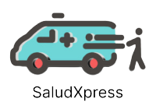La imagen más importante que utilizaremos será la del imagotipo, que es un logo sencillo, sin mucho detalle y con un estilo minimalista, dando a entender que no es un lujo, dando sensación de elegancia y profesionalidad, pero sin ser excesivo y teniendo un estilo amigable para los niños pequeños, pero sin dejar de parecer serio. El logotipo es una ambulancia lo cual simboliza que es el medio de más rápido de la sanidad, a lo que acudes cuando quieres/necesitas que te atiendan rápidamente, dando la imagen de que es un sitio web donde se te atenderá rápidamente, en el propio logo también se ve como se está atendiendo a una persona, dando a entender que te atenderemos de la manera más rápida posible y siempre va a haber responsables cualificados para atenderte al cual se le añade el texto con el nombre de la empresa para que sea mas claro de donde proviene, ya que al principio es difícil de reconocer los logos si no esta el nombre y la empresa no es conocida/famosa

Utilizaremos dos imágenes diferentes para inicio de sesión, para dejar claro cuando estamos con la sesión iniciada y cuando no, mostrando un circulito al lado del “personaje” con un candado o un tick

Utilizaremos cuatro imágenes diferentes para cada red social que se utiliza, Facebook, X, Linkedin e Instagram



Utilizaremos una imagen para el menú hamburguesa, también utilizaremos otra imagen para las estrellas de los doctores en sus valoraciones, utilizaremos 3 imágenes diferentes para los botones en las llamadas con los doctores, un botón para poner/quitar cámara, un botón para poner/quitar micro y un botón para colgar la llamada. Por último, la imagen del chat de ayuda al cliente